浦安ランナーズクラブ
2015野辺山ウルトラマラソン 初参戦記（男性陣・五十音順）
－－－－－－－－－－－－－－－－－－－－－－－－－－－－－－－－－－－－－－－
１．奥山昌義さん
奥山です。初ウルトラで初野辺山１００Ｋ、行って参りました！
思えば12月第3水曜皇居ランの時、一瞬の気の迷いからクリックしてエントリー。
あれから５ヶ月、後悔の念も含め、とても不安な気持ち一杯で向かえた、野辺山ウルトラマラソンでした。
そんな私でも、開き直ってスタートしてしまえば、ベテランの先輩方や今回一緒に初参戦した皆さん、そして要所要所ツボを押さえたおもてなし精神溢れる応援隊の皆さん、そんな皆さまのおかげで、な、なんと無事？に完走することができました。
事前の練習会から当日、そしてアフターまで含めて、本当にありがとうございました。この場をお借りしてお礼申し上げます。
野辺山ウルトラマラソンは、まさに山あり谷ありのとても苦しく辛い大会ではありましたが、とても変化に富んだコースなので、なんとか最後まで楽しんで？走り切ることが出来ました。
前半の林道トレイルコースは、登りこそ苦しかった分もまして、最高地点からの富士山や八ヶ岳の山々はとても美しいものでした。山はいいですよね！
朝の木陰もとても心地良かったし。ここからの下りは、とても軽快に飛ばし、一気に駆け下りてしまいました。実は一度山道でそんな気分を味わってみたかったので・・・。
その後の、お昼の５０Ｋ前後からの暑さや、非常にいや～な唯一の折り返しコース、ここの上り下りの心身ともにじわじわとやってくる厳しさ・・・。
でも、こんな心が折れそうで、喉もカラカラな時には、いつもオアシスを発見。
応援隊の差し入れのプリンやコーラ、スポーツドリンク、格別に美味しかった！
馬越峠は、当初の想定どおり、すべて歩いて上りきりましたが、下りはもはや足が痛くて、恐る恐るのよたよた下山となりました。でも、峠で飲んだ痛み止めが効き始めてからは、いいペース？に戻して、いよいよ最後の１０Ｋへと。
そんな上りや下りで、かなり長い区間を一緒に伴走していただいた「としおさん」、本当にありがとうございました。私一人では、きっといつものように弱～い自分の心の囁きと言い訳で、途中で諦めてしまっていたかも知れません！
最後の１０Ｋは、ここまできたらカッキー会長のゴールに間に合わなければとの強い強い思いだけで、踏ん張りました。自分のことだけでは、こんなにがんばることは無いような・・・。ゴールまで残り２Ｋ地点でやっとの思いでみんなに追いついたときは、本当にうれしかった。そして感動の、みんな揃ってのゴール！「１３：５５：５５」忘れられません。
残念だったのはその後の事件、脱水症状の為なのか「めまい」がして倒れ、あごを切ってしまい、救急搬送。昼間に暑い中走って行った松原湖よりも先のあの小海の病院まで、救急車で夜の国道をひと山ふた山超えて・・・。６針も縫うという怪我をしてしまったというハプニングでした。
お祝いムードに水を差してしまいまして、会長さん、皆さん、本当にご迷惑ご心配おかけいたしました。スミマセン。
（くどうさん、お風呂に、夕食、祝杯までおあずけにして、病院まで付き添っていただき、本当にありがとうございました。というより申し訳ございませんでした。この場をお借りしてお詫びとお礼申し上げます。）
初歩的な注意事項！
皆さんも、レースの後は、しっかりと水分補給をして、栄養も摂りましょう。
でもこのあごの痛みも気にならないほどの、喜び、達成感、充実感！まさかこの自分が野辺山を完走できるなんて、つい半年前にはまったく考えもしなかったことです。
いやぁ、ランニング仲間って、いいもんですね！
みんなで一緒に走るって、本当にすばらしい！！

－－－－－－－－－－－－－－－－－－－－－－－－－－－－－－－－－－－－－－－
２．佐伯博司さん
歓喜のゴールでした。初めてのウルトラチャレンジはとても感動的でした。
「100kmも本当に走れるのだろうか？しかも国内屈指の難コースで・・・」と思っていましたが、本当に皆さんと走れて良かった。カッキー会長のデカフォレストに立ち会えた事、皆さんと一緒に感動のゴールが出来た事、夫婦揃って完走出来た事、とても美しいコースを走れた事、どれもこれも本当に素晴らしい体験でした。
事前に皆様から様々なアドバイスを頂いて準備もしっかり出来ていたので、スタート前にはもう不安は有りませんでした。とにかくスイーパーのうっちーに追い越されないように、坂道は無理しない。エイドを楽しむという事を心がけて走りました。しかし少しペースが遅すぎたので59kmの折り返し辺りでは皆さんからは「佐伯夫婦はもうアカンな・・」と思われていたようです。実際は、最後の10kmがあんなキツイ坂になっていると思っていなかったので、残り10kmをキロ8分ペースで走れば余裕のゴールだなと、なめて余裕かましてました。最後は全く余裕ありませんでしたが、残り7km辺りでみゆきさんとコータローさんを発見してから元気が出ました。みゆきさんの頑張っている姿に感動しながら、4人で皆さんの待つゴール前にギリギリ5分前になんとか到着出来ました。
途中、マルガリ隊、コータロー隊の皆様の手厚いサポートと応援、本当に有難く嬉しかったです。そして、途中で出会う仲間の存在も大きかったです。ありがとうございました。
また出来れば走りたい。あんな感動をまた味わいたい・・美和子、来年もまた走るで～！

－－－－－－－－－－－－－－－－－－－－－－－－－－－－－－－－－－－－－－－
３．下條澄男さん
垣本会長のデカフォレスト達成の瞬間に一緒にいたいとの思いで参加させて頂いた野辺山ウルトラマラソン。昨年秋のフルマラソンで3時間45分の記録を破れず、この目標達成と
ウルトラ完走を目指し、2月から4本のフルマラソン（愛媛マラソン、東京マラソン、佐倉マラソン、霞ヶ浦マラソン）に出走し、フルの記録も東京マラソンで3時間32分を達成でき、残す今年最大の目標である野辺山完走に挑みました。
出走の日が近づくにつれ、不安は募るばかり。会長からのアドバイスは頂いたものの、野辺山参加者のブログを読み、野辺山は相当の走力のある人でも、時間がなくなるという焦るコメントばかり。
ウルトラはフルと違いゆっくりだから大丈夫と言われたので？？？で頭がいっぱいに。
前日は、応援を含む総勢40名位の浦安ランナーズメンバーと野辺山に乗り込み、さわやかな新緑の中、八ヶ岳や富士山を望める清里高原の清泉寮で濃厚なソフトクリームを頂き、翌日の挑戦の前のひと時をゆったりと過ごしました。
その後、翌日の42キロ地点、90キロ地点を車で試走。90キロ地点の坂を見て、え！こんなとこまで来て、こんな坂を登るの？と一気に重い気持ちに。でも、これを見ていたので、本当に最後の10キロで2時間はないと完走も厳しいと心に刻みました。
いよいよ本番。朝は2時半起床。長～い1日の始まりです。宿を出て会場までは10分程度。既に多くのランナーが集まってきています。
号砲とともに、2500名のランナーの挑戦がスタート。朝の少し肌寒い中、ゆっくりと明るくなり始め、長い長いランナーの列が八ヶ岳へ向けてゆっくりと進む中、舗装道路から砂利道へ入り、いよいよここから野辺山ウルトラマラソンの始まりなのだな～と、まだ見ぬ先に不安とワクワク感が高まっていきました。
雄大な八ヶ岳が霧のベールを脱ぎ、目前に現れた頃には、本当にその美しさに、時々立ち止まって写真を撮ってしまいました。
会長からはこの20キロの最高点までは歩いてはいけない！と言われていましたが、ここを走るの？と思える位の坂の連続。なんとかゆっくりでもと駆け上がり、最高地点の1908メートルに到達。
ここからは、稲子湯の手前まで下り。
下りは足にくるので、スピードは抑えめと思いつつも、周りのスピートにつられながらの走りに。稲子湯までの坂道は走るのをあきらめ、周りの皆に会わせるように歩き。
なんとか稲子湯に到着し、御汁粉を頂きすぐに出発。次にめざすは42キロの八峰の湯。
ここの下りは、コースの中で一番気持ちがよかった気がします。ここまでは、周りのペースに合わせて走っていましたが、よくよく時計を見ると、50キロを11時に通過しなければ黄色信号と言われていたのを思い出し、40キロ地点で10時を過ぎてしまい、気持ちは焦るばかり。42キロの八峰の湯で荷物を受け取り、アンダーの長袖を脱ぎ、橋本 芳樹さんにアドバイスをもらっていた冷製スープとついでに買った卵豆腐（100カロリー）を一気に食べ、50キロ地点へ駆け下りました。
なんとか、50キロ地点へは11時頃に到着、ここで応援団長のマルガリさんや皆さんからプリンや励ましの言葉を頂き、後半戦へ。この先、59キロの折り返しのダラダラとした坂の連続。折り返してくる浦安ランナーズの皆さんに「折り返しまでどれくらい～」と聞きながら、たぶん、道中、暑さもあり相当へばり掛けていたような気がします。
やっとのことで、折り返しのエイド。真っ先に水を頭から掛け、冷却。ちいさなおにぎりを２つほどと梅干を頂き、すぐにスタート。
周りのペースで走っていても、そんなに時間に余裕がないので焦ってしまう。なんせ、後半の最大の山場である馬越峠はまだ登場していないのです。
59キロからは反対に下りが多くなるものの、暑さはピーク、エイドもなく喉が渇く渇く。折り返しのルートが終わる手前でなんと、コータローさんサポートチームがいるではないですか。喉がからからなので、頂いたコーラは記憶に残るうまさでした。
71キロの滝見の湯までは坂の連続。歩いては走りの繰り返し。ようやく到着した滝見の湯では続々と浦安ランナーズのメンバーが到着。ここでようやく蕎麦にありつけ、3杯も食べてしまいました。ここに到着する手前で吉田利夫さんにさっそうと抜かれ、なんでも温泉に入るとのこと。え！温泉と聞きなおしましたが、そのために準備してきたとのことで急坂を駆け上っていきました。
滝見の湯をスタートするといよいよ馬越峠への坂道となります。奥山さんとここからは一緒に歩き通し。本格的な峠道は、ほぼ走るのは無理無理無理と言わせる位の急坂。
あとで聞きましたが前原さんはここを歩かず走り通したとのこと。ぜんまいとおぼしき山菜がいっぱい生えている山道を、ときおり抜いていくランナーを無視しながらひたすら歩き、ようやく峠へ到着。ここでも吉田利夫さんが待っていてくれて、焦る我々へ的確なアドバイスやサポートをしてくれました。ここまでで、約20キロを残し、14時間までには、まだ3時間ありましたが、平地ならまだしも、まだまだ安全圏とは言えず、87キロのエイドへ向けて痛い足に鞭を入れ駆け下りました。
87キロのエイドでは、うどんを頂き、休憩もそこそこに出発。
ここからは住山さんと抜きつ抜かれつで90キロ地点に到着。なんとか予定通りの17：00に通過。野辺山の凄さは、この最後の10キロでもランナーを苦しめる坂が待っているところ。
2時間残せたことで、この坂を歩き通しましたが、時間がなければ、ここを走るしかなく野辺山の厳しさを痛感しました。
垣本会長も合流し、夕焼けに染まる野辺山に向かい、だらだらと長い直線をゴールへ。スイーパー役の内田さんはＢＵＺＺのコスプレで最後からスケジュール通りの走りで合流しました。
とてつもなく長く、苦しくも、どこか楽しい旅の終わりが近づいていることに少し残念な思いを抱きつつ、それ以上に早くゴールしたい思いで歩き続けていました。
ここで、会長から皆がゴールに向かって走っている様子が伝えられ、会長のデカフォレストを祝うゴールが着実に整い始めていました。
2キロ手前では、マルガリさんたちのサポート隊とも合流し、力水を頂き夕闇せまるゴールへ。ここで、奥山さん、吉田パパや橋本亜津佐さん、吉田利夫さん、八矢さんと続々と到着。
垣本会長から皆で、浦安コールしながらゴールしよう！と、まだゴールへ向かってラストスパートしている佐伯さんご夫婦、郡美由紀さんを待ちながら、気分は最高潮へ。
そしてラスト5分、13時間55分55秒に「浦安！浦安！浦安！」コールとともにゴールテープを切り、初ウルトラ、初野辺山の長～い1日が終わりを告げました。
垣本会長、デカフォレストおめでとうございます。そして、サポートいただいた皆様、本当に感謝いたします。2015年、フルマラソンの記録更新、野辺山完走という大きな目標を達成することができました。

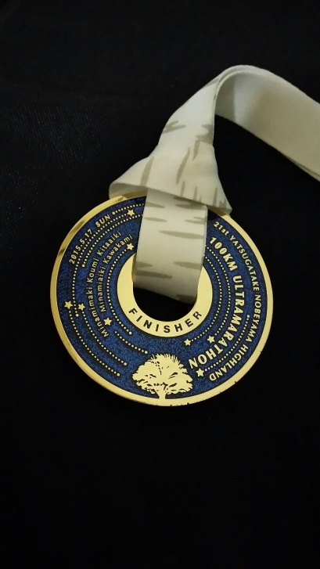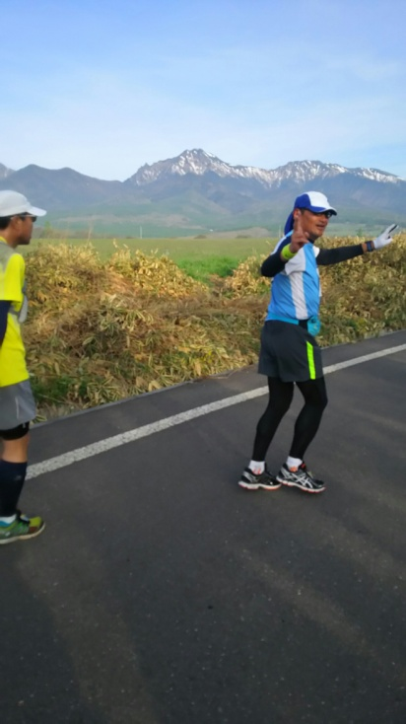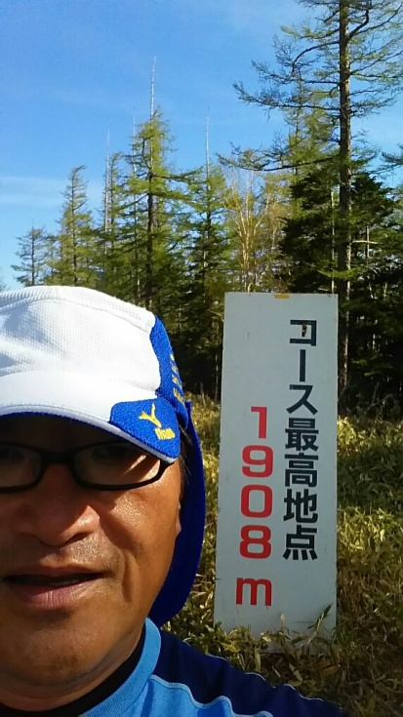

－－－－－－－－－－－－－－－－－－－－－－－－－－－－－－－－－－－－－－－
４．住山勝則さん
ウルトラマラソンを走ってみようと思った理由の一つが、自分がボロボロになった姿を一度見てみたい、ということでした。
ボロボロになって、痛い脚を引きずりながら、道端で膝を抱えて座り込みながら、何を考え、どんな風になっているか。
後悔しているか、泣き言をいっているか、イライラしているか、それとも人生の答えを見つけているか。
「ボロボロになるまで、いけるところまで、いってやろうじゃないか。」と心の中で一人、力んでいたのですが、そんな気配を感じてか、いろんな人から、「突っ込まないで。抑えて走って。」と言われてしまいました。
で、結果はどうだったかというと、いけるところまで行く前に、いろんなところを痛めて、ずっと歩いてしまい、大してボロボロにもならず、なんのことはない普段の自分と変わらないうちに、レースは終わってしまいました。
一体、何をやっているんだろう。まあ、カッキー会長やみんなと一緒にゴールできたので、よしとしようか、と思うようにしています。

－－－－－－－－－－－－－－－－－－－－－－－－－－－－－－－－－－－－－－－
５．八矢義久さん
当ランニングクラブに加入をして6年目。
人生の65％を生きて来て、フルマラソンの先に有った山を超える事が出来ました。
改めて思うに、十分な準備をすれば 目標が達成される事を実感出来ました。
次の目標は、3.5を切る事です。
振り返って見ると、多くの方に支えられて出来た事に 感謝をしています。

－－－－－－－－－－－－－－－－－－－－－－－－－－－－－－－－－－－－－－－
６．前原信夫さん
楽し、苦しい野辺山、満喫しました。もう一度走りたいような、走りたくないような。。

－－－－－－－－－－－－－－－－－－－－－－－－－－－－－－－－－－－－－－－
７．吉田秀一さん
マンネリ化したランニングライフを打開したい。自分に活を入れようと勢いだけでエントリーしました。
果たして今の走力で野辺山を完走できるのかとずっと弱気になっていましたが、佐倉マラソンを走った翌週にマルガリさん主催の総合公園練習会で50Kを走り切ることができ、もしかして野辺山いけるかもと密かに思い、野辺山14回完走の角田先生やかっきぃ会長からレクチャーを受けたり、大会コース図とにらめっこしながらシミュレーションを繰り返したりして、徐々にモチベーションを上げていきました。
当日は天候も良く、スタートラインではメンバーたちと大いに盛り上がり、もう行くしかないと気分は最高潮に達しました。
マラソンは自分との戦いと言いますが、自分ひとりの力では100Kもの道のりを走破することなど到底できません。
今回も至れり尽くせりで、マルガリさんはじめサポーターの皆さん、一緒に走ったメンバーたちのおかげで完走することが出来ました。
ほんとうにありがとうございました。
最後のスペシャルドリンクは格別に美味しかったです。

－－－－－－－－－－－－－－－－－－－－－－－－－－－－－－－－－－－－－－－
８．吉田利夫さん
「あー、気持ちいい」 時刻は１４時を数分過ぎたところ、野辺山ウルトラの真っ最中です。ここは７１キロエイドですが、只今、滝見の湯入浴中です。
私、今回野辺山初参戦の吉田利夫（としお）です。
大会初参戦を前に、送られてきたコース案内に「ランナーは３ヶ所の温泉に無料で入浴できます」の文字。温泉好きの私としては、印象深い初参戦とするうえでも温泉１ヶ所は入りたい。そこで７１キロのエイド行きの荷物に温泉セット一式をそっと仕込みました。
戻ること５０キロ地点、ここには名物のそばが提供されるとのこと。５０キロのURC応援団の差し入れプリンを食し、１０分程待って名物のそばを頂く。「うまい！」相当なうまさ、中にはそば湯までもらっている人も。
この２ヶ所で今回の参戦前に考えた３つの自己目標のふたつを達成です。
残るひとつは、どこまで役に立てるか分かりませんが、ウルトラ初参戦者の完走お手伝いです。
７１キロ地点での入浴後、数名のURCメンバーを追い越し、馬越の頂上で待つ。
カッキーさん、ヨッシー、住山さんを見送り、さらに後続メンバーを待っていると下條さん、奥山さんがやって来たので、ここから伴走開始です。下條さんは下り坂で体重を生かしてスピードアップ、余裕な感じですぐに見えなくなりました。
６５キロ地点でリタイヤしそうな雰囲気だった吉田パパも毎夜のラーメンパワーで先に行ってしまいました。
しばらく伴走した奥山さんもロキソニン服用で膝の痛みが緩和され、楽々の完走ペースを掴んだようなので８７キロエイドにてお見送りです。
このエイドではスイーパーのバズライトも送り出し、待つこと数分、八矢さんの到着です。
この時点で残り２時間弱、余裕でもないですが、制限時間内のゴールには十分に届きそうです。
では、ここからは八矢さんの伴走と完走記の開始です。
エイド出発直後、八矢さん「こんなに楽だったら、感動も少ないかなー」この時までは饒舌でした。
９０キロ地点、走り、歩き、歩き、走り、歩き。としお・心の声『あれ、さっきまでの饒舌さ、なくなっていますね。』
進むこと９４キロ過ぎ、歩こうとする八矢さんを引っ張り、９５キロの看板まで走る。
㋩「先に行っていいよ」、㋣心の声『ここまできて置いていける訳ないです。ここで置いていける人だったら最初から伴走していないです。』という状況なので、㋣「ゆっくりでいいので走りましょう」と言いながら、キロ８分までスピードアップ。
以降、しばらくは八矢さんの御用聞きです。エイドに行くまでに喉が渇いたというので持っていたペットボトルを渡す。エイドにて強制的にチョコレートを食べて栄養補給、それでも糖分不足だったようなのでさらに持っていたエネルギージェルを渡す。半分飲んだところで「半分どう？」と言われましたが、すべてお飲み頂きました。
御用聞きの効果もあり、ゴールもかなり近づいたあたりで、八矢さん、かなり復活のご様子です。
すると、残り２キロのURC大応援団を前に背後から呪文が。。。「パスって言って」「パスって言ってー」復活したものの、スペシャルドリンク（ビール）を飲む余裕は無いってことですね。安心して下さい。呪文が効きました。ここでビール飲んでるほど時間の余裕はないです。もちろんパスしました。
このあたりを前後して、㋩「あと残り何分？」頻繁に聞きます。八矢さんの腕には最近購入したエプソンではなく、バッテリー切れで時計表示のみガーミンです。
ここまで来ると、疲れ切った脳は簡単な計算もできないようです。
このため、ゴールまでの時間管理は私に一任されています。
残り2キロで25分、キロ10分でも十分に間に合いますが、デカフォレストゴール待ちとの情報を聞き、私、すかさずキロ7分にペースアップ。
八矢さん、計算機能が停止中のため、疑問を持たず泣きそうになりながら追走です。
そして残り１キロ地点で住山さんと合流。八矢さん、ここで安心して歩こうとするので、さらに踏切超えるまで走りで引っ張ります。
ゴール前到着。最後は、魂の走り、みゆきさんと佐伯夫妻を待って感動のゴールでした。
ゴール後、㋩「一生感謝します」と言われましたが、㋣心の声『一生後悔する状況にならなくて良かったです。最後の13キロで物語が書けるようなインパクトありがとうございました。』
完走請負人として、きっちり時間内にゴールまでお届けしました。最後の自己目標もこれで達成です。忘れていましたが、私も野辺山初参戦、初完走でした。
来年は参加者全員、制限時間内でゴールしたいですね。
応援団の皆さん、力強い応援、ありがとうございました。

以上

